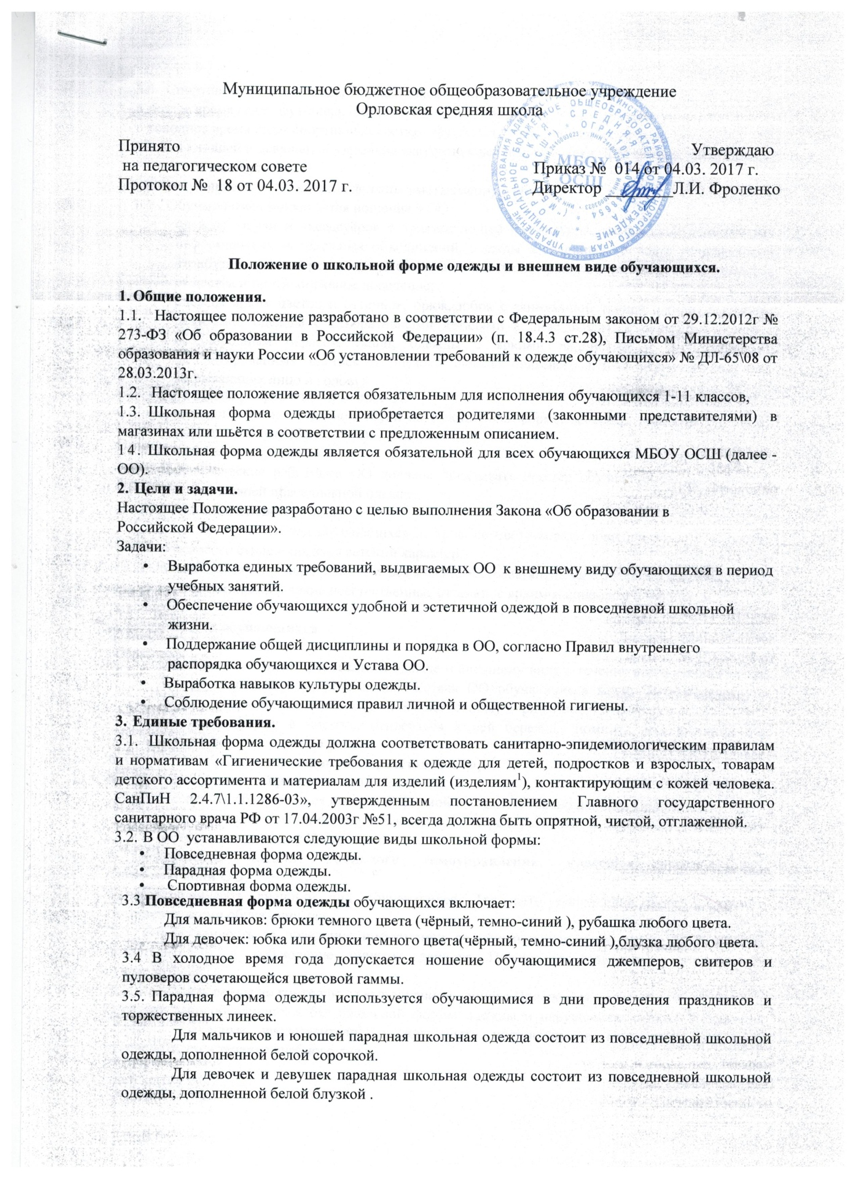

3.6. Спортивная форма одежды обучающихся включает :
- в теплое время года - футболка, шорты , кеды либо кроссовки.
- в холодное время года- спортивный костюм, футболка, кеды либо кроссовки .
  - Для юношей и девушек обязательна аккуратная деловая прическа. Для девочек распущенные волосы недопустимы.
  - Все учащиеся 1-11 классов должны иметь сменную обувь.
3.9. Обучающимся запрещается ношение в ОО:
- одежды, обуви и аксессуаров с травмирующей фурнитурой, символикой асоциальных неформальных молодежных объединений, одежды и головных уборов с религиозными атрибутами и (или) религиозной символикой, а также пропагандирующих психоактивные вещества и противоправное поведение;
- одежды ярких цветов и оттенков, брюк, юбок с заниженной талией и (или) высокими разрезами, одежды с декоративными деталями в виде заплат, с порывами ткани, с неоднородным окрасом ткани, одежды с яркими надписями и изображениями, декольтированных платьев и блузок, одежды бельевого стиля, атрибутов одежды, закрывающих лицо и голову;
- головных уборов в помещениях ОО;
- пляжной обуви, массивной обуви на толстой платформе, вечерних туфель и туфель на высоком каблуке (более 7 см);
- массивных украшений.
3.10. Педагогические работники ОО должны показывать пример обучающимся, выдерживать деловой стиль в своей повседневной одежде.
  - Требования к внешнему виду
4.1. Внешний вид и одежда обучающихся должны соответствовать общепринятым в обществе нормам делового стиля и носить светский характер.
4.2. Обучающимся запрещается находиться в ОО с экстравагантными стрижками и прическами, с волосами, окрашенными в яркие неестественные оттенки, с ярким маникюром и макияжем, с пирсингом.
  - Обязанности обучающихся 5.1. Обучающиеся обязаны:
- соблюдать основные требования к одежде и внешнему виду в течение всего учебного года. За нарушение данного Положения, Устава ОО обучающиеся могут быть подвергнуты дисциплинарной ответственности и общественному порицанию.
- содержать форму в чистоте, относиться к ней бережно, помнить, что внешний вид обучающегося - это лицо школы.
- Обязанности родителей (законных представителей) 6.1.Родители (законные представители) обязаны:
- обеспечить обучающихся школьной формой одежды, согласно данного Положения.
- контролировать внешний вид обучающихся перед выходом в школу на предмет его соответствия данному Положению.
- Обязанности членов школьного самоуправления, классных руководителей, администрации ОО.
  - Контролировать внешний вид обучающихся. Требовать выполнение пунктов данного Положения всеми обучающимися.
  - Ответственность за доведение информации до обучающихся и их родителей (законных представителей) и соблюдение пунктов данного Положения возлагается на классных руководителей.
  - Проводить рейды по контролю за выполнением данного Положения.
В случае явки обучающихся без школьной формы одежды и нарушениях данного Положения родители (законные представители) должны быть поставлены в известность классным руководителем в течение учебного дня.

